**Abfallwirtschaft**

**Nordrhein-Westfalen**

# Untersuchung und Beurteilung von Abfällen Teil 2

**Empfehlungen zur Beurteilung der Ergebnisse von Abfalluntersuchungen**

**Beseitigung von Abfällen durch Ablagern unter besonderer Berücksichtigung wasserwirtschaftlicher Gegebenheiten**

Herausgegeben vom Landesamt für Wasser und Abfall NRW im Einvernehmen mit dem Minister für Umwelt, Raumordnung und Landwirtschaft des Landes Nordrhein-Westfalen.

Der Richtlinie liegt ein Vorschlag einer Arbeitsgruppe der Wasser- und Abfallwirtschaftsverwaltung des Landes Nordrhein-Westfalen unter Beteiligung von Fachleuten aus Verwaltung und Wirtschaft zugrunde.

**Landesamt für Wasser und Abfall NRW**

Auf dem Draap 25, 4000 Düsseldorf, (0211) 1590-0

**LANDESAMT**

**FÜR WASSER UND ABFALL**

**NORDRHEIN-WESTFALEN**

Entwurf einer Richtlinie

über die

Untersuchung und Beurteilung

von Abfällen

Teil 2

Empfehlungen zur Beurteilung der Ergebnisse

von Abfalluntersuchungen

– Beseitigung von Abfällen durch Ablagern unter besonderer

Berücksichtigung wasserwirtschaftlicher Gegebenheiten –

Düsseldorf im Juni 1987

**Inhalt:**

Untersuchung und Beurteilung von Abfällen Teil 2 1

1. Allgemeine Bewertungsgrundsätze 5

2. Ordnungsprinzipien und Grundlagen der Beurteilung 6

3. Kriterien für die Zulassung zur Ablagerung von Abfällen in Deponien mit unterschiedlichen wasserwirtschaftlichen Merkmalen 8

3.1 Deponieklasse 1 9

3.1.1 Zugelassene Abfallarten und -stoffe 9

3.1.2 Wasserwirtschaftliche Merkmale (Mindestanforderungen) 10

3.1.3 Zulassungskriterien 10

3.2 Deponieklasse 2 12

3.2.1 Zugelassene Abfallarten 12

3.2.2 Wasserwirtschaftliche Merkmale (Mindestanforderungen) 12

3.2.3 Zulassungskriterien 12

3.3 Deponieklasse 3 15

3.3.1 Zugelassene Abfallarten 15

3.3.2 Wasserwirtschaftliche Merkmale (Mindestanforderungen) 15

3.3.3 Zulassungskriterien 15

3.4 Deponieklasse 4 17

3.4.1 Zugelassene Abfallarten 17

3.4.2 Wasserwirtschaftliche Merkmale (Mindestanforderungen) 17

3.4.3 Zulassungskriterien 17

3.5 Deponieklasse 5 17

3.5.1 Zugelassene Abfallarten 17

3.5.2 Wasserwirtschaftliche Merkmale (Mindestanforderungen) 18

3.5.3 Zulassungskriterien 18

3.6 Deponieklasse 6 18

4. Literaturverzeichnis 19

Anlage 1 Übersicht der wasserwirtschaftlichen Merkmale für die einzelnen Deponieklassen 20

1. Deponieklasse 1 (Bodenablagerung) 20

2. Deponieklasse 2 (Mineralstoffdeponie) 20

3. Deponieklasse 3 (Deponie für Siedlungsabfälle) 20

4. Deponieklasse 4 (Deponie für Gewerbe- und Industrieabfälle) 20

5. Deponieklasse 5 (Deponie für Sonderabfälle) 21

6. Deponieklasse 6 (Untertagedeponie für Sonderabfälle) 21

Der Richtlinie liegt ein Vorschlag der Arbeitsgruppe

„Untersuchung und Bewertung von Abfällen und Deponiesickerwässern” zugrunde, die durch die Staatliche Wasser- und Abfallwirtschaft NRW

berufen wurde und sich aus folgenden Mitgliedern zusammensetzt

|  |  |
| --- | --- |
| RD Dipl.-Chem. Dr. Baumann | Chem. Landesuntersuchungsamt NRW, Münster |
| RBD Dipl.-Ing. Brautlecht | Regierungspräsident Münster |
| Dr. Endell | Thyssen AG, Duisburg  (als Vertreter des Bundesverbandes der Industrie e.V.) |
| Chem. Ing. (grad.) Fischer | Staatliches Amt für Wasser- und Abfallwirtschaft, Lippstadt |
| Dr. Jaeckel | Hoechst AG, Werk Knapsack (als Vertreter des Verbandes der Chemischen Industrie e.V.) |
| LChD Dr. Kliffmüller | Chem. Untersuchungsamt, Siegen |
| RR Dipl.-Chem. Dr. Klukas | Landesamt für Wasser und Abfall NRW, Düsseldorf |
| RD Dipl.-Chem. Merkel | Landesamt für Wasser und Abfall NRW, Düsseldorf, (Obmann) |
| LRBD Dipl.-Ing. Model | Regierungspräsident Detmold |
| Dipl.-Chem. Dr. Naas | Staatliches Amt für Wasser- und Abfallwirtschaft, Bonn |
| Dipl.-Chem. Dr. Schrammeck | Hygiene Institut des Ruhrgebietes, Gelsenkirchen |
| RBD Dipl.-Ing. Seidel | Regierungspräsident Düsseldorf |
| ORR Dipl.-Geol. Dr. Stork | Landesamt für Wasser und Abfall NRW, Düsseldorf |
| Dr. Weitzel | Bayer AG, Dormagen (als Vertreter des Verbandes der Chemischen Industrie e. V.) |
| Dr. Voigt | Preussag AG, Goslar (als Vertreter des Bundesverbandes der Industrie e.V.) |

## 1. Allgemeine Bewertungsgrundsätze

In dem Richtlinienentwurf „Untersuchung und Beurteilung von Abfällen - Teil 1”, herausgegeben im Juni 1978 von der Landesanstalt für Wasser und Abfall NW (jetzt: Landesamt für Wasser und Abfall NRW), werden allgemeine methodische Anleitungen für Abfalluntersuchungen, geeignete Untersuchungsparameter zur Beurteilung von Abfällen und die Bedeutung der einzelnen Untersuchungsparameter für die verschiedenen abfallwirtschaftlichen Problemstellungen beschrieben.

Ziel des hier vorliegenden Teiles 2 der Richtlinie ist es, Hinweise zur Bewertung der Ergebnisse von Abfalluntersuchungen im Hinblick auf das Ablagern von Abfällen zu geben.

Es werden in der Hauptsache Anforderungen an das Ablagern von Abfällen bei Vorhandensein bestimmter Stoffkonzentrationen im Eluat unter Berücksichtigung wasserwirtschaftlicher Standortmerkmale und gewisser deponietechnischer Maßnahmen formuliert. Auf dieser Grundlage werden 6 Deponieklassen eingeführt.

Weitergehende verfahrenstechnische und bautechnische Kriterien, die für eine Entscheidung über das unschädliche Ablagern von Abfällen ebenfalls von Bedeutung sind, bleiben bei der hier vorgenommenen Beurteilung zunächst unberücksichtigt, da hierzu wegen der unterschiedlichen örtlichen Gegebenheiten der einzelne Fall zu prüfen ist.

Den Deponieklassen 1 -5 werden zur Beurteilung ihrer Eignung zum Ablagern von Abfällen in Anlehnung an bestehende Regelungen über die Qualität von Gewässern, Trinkwasser oder Abwasser Richtwerte für die Konzentration von Inhaltsstoffen im Eluat bzw. Grenzwerte von Inhaltsstoffen in der Originalsubstanz zugeordnet. Zum Teil sind diese Richtwerte auch von vorliegenden Erkenntnissen abgeleitet.

Die Hinweise und Richtwerte für die Deponieklassen 1 - 3 gelten auch für Abfallarten, für die in der Regel eine Beseitigung in anderen Anlagen als Deponien der Klassen 1–3 vorgesehen ist. Bei solchen Abfallarten kann insbesondere wegen der Zusammensetzung eines konkret zu entsorgenden Abfalles oder wegen standort- und anlagenspezifischer Gegebenheiten das Ablagern vor allem auch auf Deponien der Klasse 3, in betracht kommen. Die abschließende Entscheidung über das Ablagern auf einer bestimmten Deponie ist dabei aufgrund konkreter Untersuchungen und unter Beachtung dieser Richtlinien durch die abfallrechtliche Zulassung oder nach Maßgabe der abfallrechtlichen Zulassung zu treffen. [1]

Die hier zur Beurteilung einer Ablagerungsfähigkeit von Abfällen herangezogene Eluatkonzentration von Inhaltsstoffen und der Vergleich mit Grenz- oder Richtwerten in Richtlinien (Regelwerken) für Gewässer, Trinkwasser oder Abwasser ist zunächst als pragmatische und vereinfachende Vorgehensweise zu werten.

Insbesondere ergeben sich bei Rückschlüssen aus der Konzentration im Eluat eines Abfalles auf die zu erwartende Sickerwasserbeschaffenheit einer Deponie gewisse Unsicherheiten. Das Niederschlagswasser, das einen abgelagerten Abfall eluiert, muß in der Regel einen mehr oder weniger mächtigen Müllkörper passieren, in dem durch Mischungen, chemische Reaktionen und biologischer Vorgänge, komplexe Wechselwirkungen auftreten. Diese Wechselwirkungen hängen nicht nur vom „Abfallinventar” der Deponie, sondern z. B. auch von der Ablagerungstechnik und dem unterschiedlichen „Wasserangebot` ab. Die tatsächliche Sickerwasserbeschaffenheit wird deshalb nur selten von einer einzelnen Abfallart bestimmt und ist quantitativ nicht exakt prognostizierbar.

Gleichwohl liefert die Eluatanalyse am ehesten eine brauchbare Basis für die Beurteilung der möglichen Belastung des Sickerwassers. Sie kann deshalb bei sachkundiger Bewertung der Ergebnisse für die Entscheidung über die Zulassung von Abfällen auf Deponien mit unterschiedlichen wasserwirtschaftlichen Gegebenheiten herangezogen werden.

Diese Richtlinie über die Zulassung von Abfällen auf den verschiedenen Deponieklassen sollen den Genehmigungsbehörden und anderen zuständigen Stellen eine Entscheidungs- bzw. Orientierungshilfe bei der Planung und dem Vollzug der Abfallbeseitigung geben, insbesondere bei der Beseitigung produktionsspezifischer Abfälle.

## 2. Ordnungsprinzipien und Grundlagen der Beurteilung

Zur Beurteilung der Abfälle werden die Ergebnisse der Untersuchungen nach dem Richtlinienentwurf „Untersuchung und Beurteilung von Abfällen” –Teil 1 – zugrunde gelegt. Der hier vorgesehene Umfang von Regel- und Folgeuntersuchungen sowie die für bestimmte Fälle vorgeschriebenen speziellen Untersuchungen werden in der Regel für eine Beurteilung und eine Zuordnung zu den jeweiligen Anlagen (Deponieklassen) ausreichen.

Im Hinblick auf die Bedeutung der Löslichkeit von Inhaltsstoffen als vorrangigem Gefährdungspotential bei der Ablagerung sind die Bestimmungen überwiegend im Eluat vorgesehen; ggf. werden jedoch auch Untersuchungen auf bestimmte Inhaltsstoffe in der Originalsubstanz verlangt (s. Anlage 5). Diesbezügliche Untersuchungen sind dann erforderlich, wenn für die vorgesehene Beseitigung die Grenzwerte der Inhaltsstoffe auf die Originalsubstanz und den Gesamtgehalt bezogen sind. Dies trifft auch dann zu, wenn unlösliche, aber durch andere Abfälle mobilisierbare Verbindungen zu erwarten sind. In solchen Fällen können aus den Tabellenwerten über die zulässigen Gehalte im Eluat und den Angaben über Gesamtgehalte im Abfall keine Beziehungen zueinander und auch keinerlei Schlüsse auf die zu erwartende Löslichkeit der Schadstoffe nach Ablagerung auf der Deponie abgeleitet werden.

Es ist eine besonders wichtige Aufgabe der Untersuchungsstellen bzw. des Auftraggebers, infolge ihrer speziellen Kenntnisse über den Herkunftsbereich oder aus den Angaben des Erzeugers und auch aufgrund von Auflagen und Bedingungen für bestimmte Beseitigungsanlagen über den Rahmen der Richtlinie hinaus weitere gezielte und ergänzende Untersuchungen zu veranlassen.

Sind anhand der Erzeugerangaben oder besonderer Kenntnisse über den Herkunftsbereich kritische Inhaltsstoffe nicht zu erwarten, so kann der Untersuchungsumfang eingeschränkt werden. Entsprechende Einzeluntersuchungen oder Folgeuntersuchungen können demzufolge entfallen. Stattdessen ist jedoch eine besonders sorgfältige und kritische Überprüfung der allgemeinen Angaben zum Abfall notwendig, um Fehlschlüsse zu vermeiden. Dies ist dann von besonderer Bedeutung, wenn der Abfall einer in wasserwirtschaftlicher Hinsicht wenig belastbaren und nur für ausgewählte Abfälle zugelassenen Deponie zugeordnet werden soll. In Zweifelsfällen – insbesondere bei Verdacht auf bestimmte problematische Inhaltsstoffe – sollten auf jeden Fall gezielte und spezielle Untersuchungen entsprechend den Hinweisen in den Abschnitten E 2, E 3 und E 4 des Richtlinienentwurfes, Teil 1 vorgenommen werden.

Die Prüfung nach technischen und naturwissenschaftlichen Kriterien und der sich daraus ergebenden Hinweise über die Zulässigkeit der Ablagerungen von Abfällen auf bestimmte mit diesen Merkmalen gekennzeichneten Deponien ist für jeden Einzelfall gesondert vorzunehmen. Die endgültige Entscheidung obliegt der jeweils zuständigen Behörde.

im Wesentlichen sind folgende Kriterien zu prüfen:

1. Geologische und wasserwirtschaftliche Standortgegebenheiten

2. Bautechnische Ausstattung der Deponie (Basisabdichtung, Sickerwassererfassung und -behandlung)

3. Anforderungen bei Ablagerungen im Hinblick auf den Immissions- und Landschaftsschutz der Umgebung

4. Kontrollen und Erfassung der Abfälle bei Anlieferung und bei Ablagerung (Lageplan)

5. Anforderungen an die Ablagerung von reaktionsfähigen Abfällen durch technische Maßnahmen, wie getrennte Lagerung, Abdeckung etc.

6. Anforderungen an physikalische, chemische Verfahren bei notwendigen Vorbehandlungsmaßnahmen zur Ablagerung der Abfälle

7. Anforderungen an die technische Einrichtung der Anlage im Hinblick auf Verhinderung von Straßenverschmutzung, Einrichtung von Verkehrswegen etc.

8. Anforderungen an die öffentliche Sicherheit und Ordnung durch Überwachung gegen den Zugriff Dritter.

In dem vorliegenden Teil 2 der Richtlinie werden den Deponieklassen Abfallgruppen mit ihren charakteristischen Stoffeigenschaften unter Berücksichtigung ihrer Inhaltsstoffe zugeordnet. Als Grundlage für die Entscheidung, welche Abfallarten auf einer Deponie zugelassen werden können, werden für die einzelnen Deponieklassen Konzentrationen der Inhaltsstoffe dieser Abfallarten im Eluat angegeben, die nicht überschritten werden sollten. Außerdem werden Ausschlußkriterien genannt, die sich u. a. auch auf bestimmte Inhaltsstoffe in der Originalsubstanz oder auf Abfallarten und ihr Reaktionsverhalten beziehen.

Bei der Festlegung von Grenz- bzw. Richtwerten für die jeweilige Deponieklasse wurden, soweit geeignete Unterlagen verfügbar waren und es sinnvoll erschien, bestimmte Regelwerte, z. B. für die Einleitung in Gewässer, in Kanalisationen, Güteanforderungen an Rohwasser für die gewerbliche Nutzung oder zur Aufbereitung für Trinkwasserzwecke berücksichtigt [1 - 7]. In den übrigen Fällen wurden Erfahrungswerte herangezogen.

Wenn anhand der vorliegenden Untersuchungsergebnisse ein Einfluß auf die Gewässergüte (Grund- und Oberflächenwasser) nicht ausgeschlossen werden kann, sind bei der Entscheidung über die Zulassung einer Ablagerung die jeweilig für den Einzelfall zutreffenden wasserwirtschaftlichen Forderungen zu beachten.

Bei den Deponieklassen 1 und 2 liegen besondere Sicherheitsbedürfnisse vor. Für diese Klassen sind keine Basisdichtungen vorgesehen, so daß bei erhöhten Schadstoffkonzentrationen im Sickerwasser unmittelbare und irreparable Gewässerbeeinträchtigungen nicht auszuschließen wären.

Die Deponieklassen werden nach der Durchlässigkeit des Untergrundes unterschieden. Bei der für die einzelnen Deponieklassen vorgenommenen Beschreibung der Durchlässigkeit ist der Begriff „durchlässig” so zu verstehen, daß die anfallenden Sickerwässer vollständig in den Untergrund versickern können. Bei Betriebsflächen von Deponien kann von einer jährlichen Sickerwassermenge zwischen 200 und 600 I/m2 ausgegangen werden. Bei abgeschlossenen Deponieoberflächen wird die Sickerwasserrate in Abhängigkeit von der Art der Abdeckung und Rekultivierung niedriger liegen.

Den verschiedenen Durchlässigkeitsbegriffen des Deponieuntergrundes werden zur Quantifizierung der Durchlässigkeit Durchlässigkeitskoeffizienten (k-Werte) zugeordnet.

Die k-Werte beziehen sich auf die Gebirgsdurchlässigkeit, mit der der anstehende Gebirgskörper in natürlicher, d. h. ungestörter Lagerung beurteilt wird, d. h. sie müssen jeweils an jeder Stelle des Untergrundes mindestens erreicht werden.

Durchlässigkeitskoeffizient (k) qualitative Bewertung

--------------------------------------------------------------------------------------------------------------

> 10-2 m/s sehr gut durchlässig

von 10-2 bis > 10-4 m/s gut durchlässig

von 10-4 bis > 10-7 m/s durchlässig

von 10-7 bis > 10-9 m/s gering durchlässig

≤ 10-9 m/s sehr gering durchlässig

--------------------------------------------------------------------------------------------------------------

## 3. Kriterien für die Zulassung zur Ablagerung von Abfällen in Deponien mit unterschiedlichen wasserwirtschaftlichen Merkmalen

In den folgenden Abschnitten werden charakteristische Merkmale der Deponieklassen (1 - 6) beschrieben.

Außer den Angaben über die Eignung zur Ablagerung bestimmter Abfallgruppen und -arten und den Hinweisen über kritische Inhaltsstoffe werden Grenz- bzw. Richtwerte für verschiedene Inhaltsstoffe, insbesondere in den Eluaten dieser Abfälle festgelegt.

Von einer Ablagerung auf Deponien der Klasse 1 – 5 sind Abfälle auszuschließen, für die die in der Tabelle 1 aufgeführten Kriterien zutreffen. Die Ausschlußkriterien für Untertagedeponien (Klasse 6) werden im Abschnitt 3.6 beschrieben.

Bei Deponien der Klasse 1 – 5 sind bestimmte Inhaltsstoffe in Abfällen in gewissen Konzentrationen als gefährlich und toxisch anzusehen. Bei Überschreitungen bestimmter Gehalte muß auch unter Berücksichtigung besonderer deponietechnischer Sicherheitsmaßnahmen mit einem bleibenden Gefährdungspotential gerechnet werden. Für eine Reihe solcher Inhaltsstoffe werden daher grundsätzlich bei einer Deponierung Begrenzungen des Gesamtgehalt im Abfall festgelegt (Tabelle 2).

Für Deponien der Klassen 1 – 4 sind bezüglich der Gesamtgehalte der Inhaltsstoffe weitere Begrenzungen unter Berücksichtigung der jeweiligen deponietechnischen und wasserwirtschaftlichen Gegebenheiten im Einzelfall vorzunehmen.

Die Begrenzung erfolgt im Hinblick auf den Gewässer- und Immissionsschutz nach der Übernahme der Abfälle an der Abfallbeseitigungsanlage. Mögliche Gefährdungen beim Transport sind bei diesen Festlegungen nicht berücksichtigt. Es ist davon auszugehen, daß durch einschlägige Gesetze und Verordnungen z. B. Gefahrgutverordnung Straße (GGVS) ausreichende Hinweise über notwendige technische Sicherheitsmaßnahmen vorliegen, die eine Gefährdung ausschließen lassen [11].

**Tabelle 1: Abfälle mit Eigenschaften, die zum Ausschluß führen können**

|  |  |  |
| --- | --- | --- |
| **Lfd. Nr.** | **Beschreibung der von der Ablagerung auszuschließenden Abfälle** | **a) konkret auszuschließende Abfälle b) Hinweis auf möglichen Ausschluß** |
| 1 | *) Abfälle mit Inhaltsstoffen, die bereits in geringen Mengen hochgiftig wirken | a) - Abfälle gem. Abt. I der Giftverordnung mit Gefahrensymbol T [12]  - Abfälle gem. Abt. I u. II der Pflanzenschutzmittelverordnung [13]  b) - Kampfstoffe  - Abfälle gem. Anhang I der Verordnung über gefähr. Arbeitsstoffe [8] |
| 2 | *) Abfälle, die giftige Gase entwickeln | vgl. Anmerkung zu Nr. 1 |
| 3 | *) Abfälle, die leicht flüchtige, toxische Verbindungen enthalten bzw. aus denen sich durch Reaktion toxische Gase, Dämpfe oder Reizgase entwickeln | vgl. Anmerkung zu Nr. 1  b) metallorganische Verbindungen |
| 4 | Abfälle, die zur Explosion neigen |  |
| 5 | Lösemittelhaltige Abfälle, bei denen Explosionsgefahr besteht. Abfälle mit leicht flüchtigen Komponenten, die mit Luft explosible Gemische bilden und leicht entflammbar sind | b) Abfälle gem. Klasse A I , A ll und B der VbF [9] |
| 6 | **) Abfälle, die bei der Reaktion mit Wasser, Bodenfeuchtigkeit oder Chemikalien unter starker Wärmeentwicklung reagieren oder nicht beherrschbare Emissionen von Schadgasen zur Folge haben | b) wasserfreies Eisen (IIl)-chlorid Aluminiumchlorid, Alkalimetalle, Karbide, Berylliumkrätze, Metallhydride |
| 7 | **) Abfälle, die penetranten Geruch entwickeln |  |
| 8 | **) Abfälle, die flüssig oder nicht stichfest sind | abhängig von Deponie |
| 9 | **) Abfälle, die stauben |
| 10 | Abfälle, die Erreger übertragbarer Krankheiten enthalten oder hervorbringen können | b) Merkblatt Nr. 8 der ZfA „Die Beseitigung von Abfällen aus Krankenhäusern, Arztpraxen und sonstigen Einrichtungen des med. Bereichs” [10] |
| 11 | Tierkörper, Rückstände aus der Fleischverarbeitung, Kernbrennstoffe, radioaktive Abfälle, Abwässer | b) Die in § 1 AbfG genannten Rechtsvorschriften |

*) Liegen diese Inhaltsstoffe in Konzentrationen vor, die Giftwirkungen nicht erwarten lassen, kann von einem Ausschluß abgesehen werden. (Hinweise geben u.a. Rubrik 9 und 12, Anlage 1 der Giftverordnung.)

**) Bei entsprechenden technischen Maßnahmen kann von einem Ausschluß abgesehen werden.

**Tabelle 2: Maximal zulässige Konzentrationen spezieller Inhaltsstoffe für Deponieklasse 5*).**

|  |  |  |
| --- | --- | --- |
| **Inhaltsstoffe** | **Grenzwerte** | **Bemerkungen** |
| Polycyclische aromatische  Kohlenwasserstoffe (PAK) | 0,1 ‰ | (beschränkt auf Parameter der Trinkwasserverordnung) |
| Polychlorierte Biphenyle | 0,1 ‰ |  |
| Gesamtes extrahierbares org. Chlor (Pentanextrakt) | 5 ‰ | **) |
| Leicht freisetzbare Cyanide | 1 % |  |
| Quecksilber | 0,5 % |  |
| Arsen | 1 % | wasserlöslich |
| Cadmium | 1 % |  |

*) Für Deponieklassen 1 – 4 sind weitergehende Begrenzungen sowie Grenzwerte für andere Inhaltsstoffe unter Berücksichtigung der wasserwirtschaftlichen und deponietechnischen Gegebenheiten vorzusehen.

**) Bestimmte hochchlorierte Produkte sind wegen ihrer erhöhten Toxizität nur in geringeren Konzentrationen zuzulassen. Entsprechende Grenzwerte sind nach toxikologischer Prüfung (s.a. Giftverordnung und Verordnung über gefährliche Arbeitsstoffe [8] [13]) festzulegen.

## 3.1 Deponieklasse 1

**Typ:** Bodenablagerung

### 3.1.1 Zugelassene Abfallarten und -stoffe

Nicht nachteilig veränderte natürliche Locker- und Festgesteine, außerhalb von Wasserschutz- und Heilquellenschutzgebieten auch mineralische Stoffe mit vergleichbarem Elutionsverhalten (z. B. Schmelzkammergranulat aus der Steinkohlenfeuerung), die auch durch Langzeitwirkungen nachträglich keinen schädlichen Einfluß auf die Umgebung und die Gewässer ausüben.

Bei einer Ablagerung in der Schutzzone III von Wasserschutzgebieten und in den Schutzzonen III und IV von Heilquellenschutzgebieten dürfen die Inhaltsstoffe der Eluate die in Tabelle 3 für diesen Fall angegebenen Konzentrationen nicht überschreiten. Bei – im Einzelfall zulässigen – Rekultivierungsmaßnahmen in der Schutzzone II dürfen die in Tabelle 3 für diesen Fall angegebenen Konzentrationen ebenfalls nicht überschritten werden.

In diesem Ablagerungsbereich (Deponieklasse 1) erfolgen Ablagerungen von Abfallarten und -stoffen, die in der Regel nicht dem Abfallgesetz, sondern anderen Gesetzen unterliegen. Im wesentlichen handelt es sich dabei um die Rekultivierung von Abgrabungen, Auffüllung von Bodenvertiefungen u. a..

### 3.1.2 Wasserwirtschaftliche Merkmale (Mindestanforderungen)

– Lage außerhalb von festgesetzten oder geplanten Zonen 1 und II von Trinkwasser- und Heilquellenschutzgebieten.

– Innerhalb einer geplanten oder festgesetzten Schutzzone II ist eine Ablagerung im Einzelfall zulässig, wenn sie der Rekultivierung bereits bestehender Abgrabungen dient.

### 3.1.3 Zulassungskriterien

Das Eluat des Abfalls sollte einem Wasser entsprechen, das nach herkömmlichen Aufbereitungsverfahren als Trinkwasser verwendet werden kann. Die in Tabelle 3 für die Deponieklasse 1 aufgeführten Werte sollten nicht überschritten werden.

Für die Beurteilung über die Zulässigkeit der Ablagerung der Abfälle wird folgende gestufte Vorgehensweise empfohlen:

1. Sofern ausreichende Kenntnisse über den Herkunftsbereich und die Zusammensetzung vorliegen, können analytische Untersuchungen entfallen. Allgemeine Angaben zur Abfallart reichen zur Beurteilung aus.

2. Reichen die Kenntnisse über Herkunft und Zusammensetzung zur Beurteilung nicht aus, so sind die Parameter der Tabelle 3 zu untersuchen.

Bei der Festlegung des Untersuchungsumfanges sind möglicherweise vorhandene Inhaltsstoffe zu berücksichtigen, wobei nach den Hinweisen des Richtlinien-Entwurfes (Teil 1) bei der Untersuchung vorzugehen ist.

Für eine Vielzahl von Materialien kann die Untersuchung weniger Parameter ausreichen. Folgende Untersuchungen werden für die Beurteilung vorgeschlagen:

pH-Wert

Leitfähigkeit

Geruch

Aussehen

CSB

3. Bei Hinweisen und bei Verdacht auf mögliche Vorbelastungen sind weitergehende Untersuchungen auf entsprechende Parameter der Tabelle 3 in Anlehnung an den 1. Teil dieses Richtlinien-Entwurfes erforderlich. Danach ist auch zu entscheiden, welcher der nachfolgenden Deponieklassen die Abfälle erforderlichenfalls zuzuordnen sind.

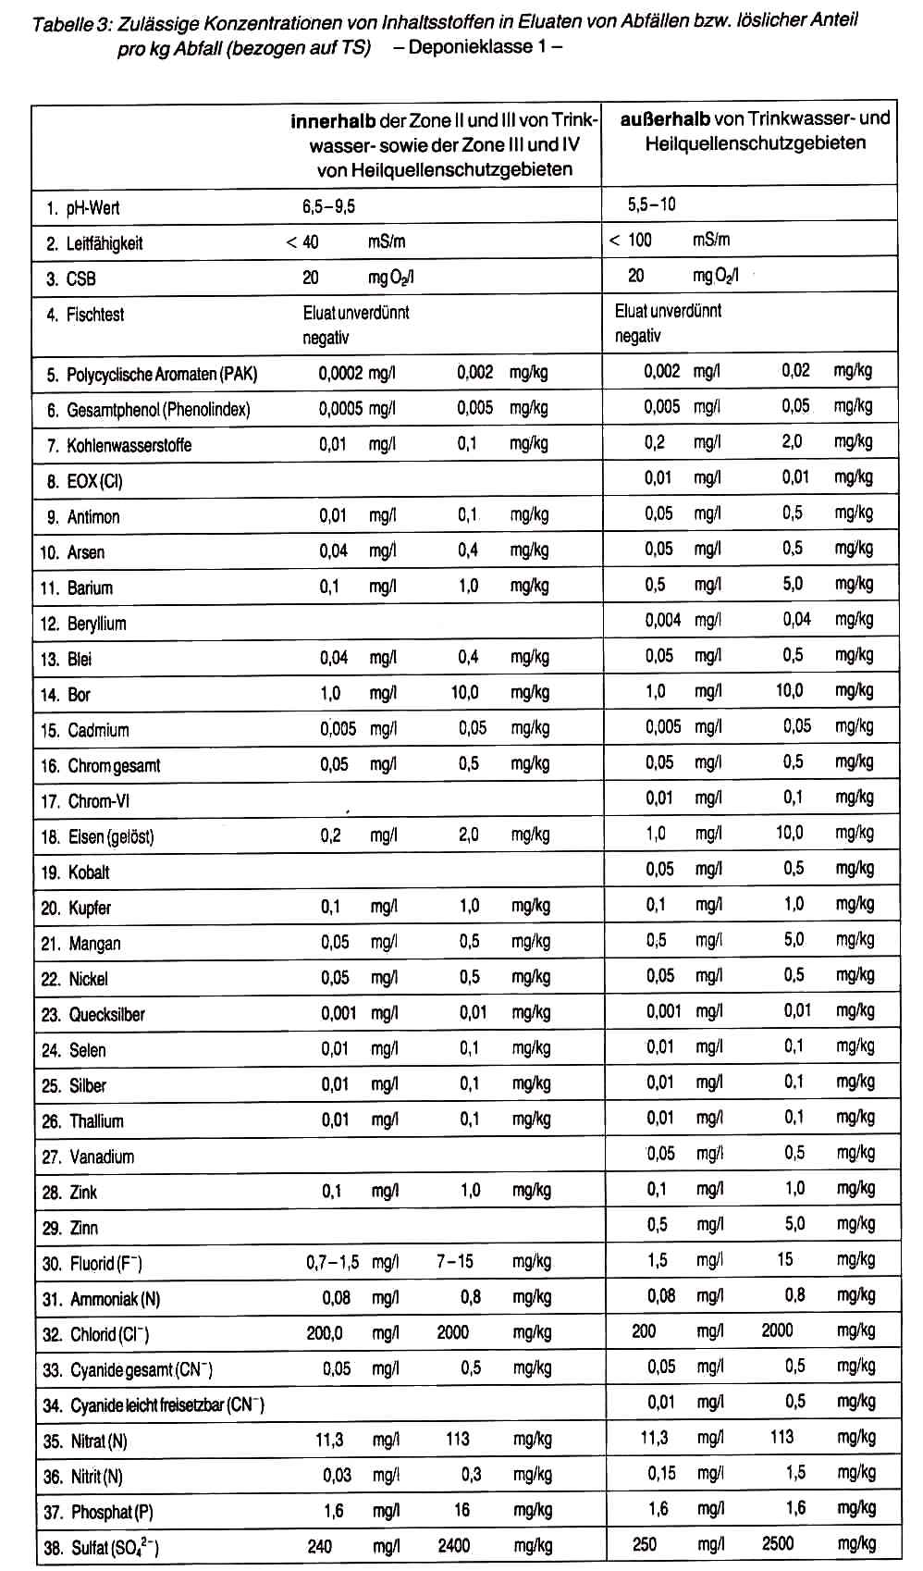

## 3.2 Deponieklasse 2

**Typ:** Mineralstoffdeponie

### 3.2.1 Zugelassene Abfallarten

Bauschutt und Abfälle mit vergleichbaren Inhaltsstoffen, die eine geringfügige und vorübergehende, im Ausmaß tolerierbare Veränderung der Gewässer herbeiführen können.

Generell dürfen auch alle für die Deponieklasse 1 zugelassenen Stoffe auf Anlagen der Deponieklasse 2 abgelagert werden.

### 3.2.2 Wasserwirtschaftliche Merkmale (Mindestanforderungen)

– Lage außerhalb von Zonen 1 bis III von festgesetzten oder geplanten Trinkwasser- und der Zonen 1 bis IV von Heilquellenschutzgebieten.

– In Gebieten, die im GEP (Gebietsentwicklungsplan) als Bereiche für die Wasserwirtschaft festgelegt sind, ist eine Zulassung nur nach Einzelfallprüfung im Hinblick auf die zu erwartende Gewässernutzung möglich.

– Die Deponieaufstandsfläche muß bei freiem Grundwasser (s. DIN 4049) und grundsätzlich auch bei gespanntem Grundwasser (s. DIN 4049) mindestens 1 Meter über der höchsten zu erwartenden Grundwasseroberfläche bzw. Grundwasserdruckfläche liegen.

– Die Deponieoberfläche ist nach Maßgabe von Richtlinien für diese Deponieklasse grundsätzlich mit einer wirksamen Abdichtung zu versehen.

### 3.2.3 Zulassungskriterien

Die in der Tabelle 4 für die Deponieklasse 2 aufgeführten Gehalte sind als Richtwerte anzusehen, wobei Überschreitungen bzw. auch weitere Einschränkungen unter Berücksichtigung der im Abschnitt 3.2.2 vorgegebenen und in ihrer wasserwirtschaftlichen Bedeutung abgestuften wasserwirtschaftlichen Merkmale des jeweiligen Deponiestandortes möglich sind.

Für die Beurteilung über die Zulässigkeit einer Ablagerung von Abfällen wird folgende gestufte Vorgehensweise empfohlen:

1. Sofern ausreichende Kenntnisse über den Herkunftsbereich und die Zusammensetzung vorliegen, können Untersuchungen entfallen. Allgemeine Angaben zur Abfallart dürften zur Beurteilung ausreichen.

2. Sind die Kenntnisse über Herkunft und Zusammensetzung zur Beurteilung unvollständig und besteht Verdacht auf kritische Inhaltsstoffe, so ist nach den Parametern der Tabelle 4 zu untersuchen. Bei der Festlegung der zu untersuchenden Parameter sind die Herkunfts- bzw. Anfallbereiche des Abfalls und die möglicherweise vorhandenen und vermuteten Inhaltsstoffe zu berücksichtigen, wobei nach den Hinweisen des Richtlinien-Entwurfes (Teil 1) bei der Untersuchung vorzugehen ist.

Für eine Vielzahl von Abfällen kann die Untersuchung weniger Parameter ausreichen. Folgende Untersuchungen werden für die Beurteilung der nach ihrer Herkunft und dem Anfallbereich bekannten Abfällen vorgeschlagen:

pH-Wert

Leitfähigkeit Geruch

Aussehen CSB

3. Bei Hinweisen über mögliche und zunächst nicht bekannte Vorbelastungen sind weitergehende Untersuchungen in Anlehnung an den Richtlinien-Entwurf Teil 1 erforderlich.

Ist wegen des Herkunftsbereiches auf höhere Gehalte von Inhaltsstoffen zu schließen, von denen zu erwarten ist, daß sie wegen einer evtl. begrenzten Löslichkeit bei der Elution nicht erfaßt werden, so sollte auf jeden Fall der Absolutgehalt dieser Inhaltsstoffe zur Beurteilung mit herangezogen werden. Für die Abschätzung einer zu erwartenden Auslaugrate sind Zwei- oder Mehrfachelutionen zweckdienlich.

Eine Reihe von Abfällen ist aufgrund ihrer Inhaltsstoffe, ihrer chemischen und physikalischen Eigenschaften grundsätzlich zur Ablagerung auf einer Deponie der Klasse 2 nicht geeignet. Hierunter fallen die Abfallarten der Hauptgruppen 1, 5, 7 und 9 des LAGA-Abfallkataloges. In der Hauptgruppe 3 sind Abfallarten aufgeführt, die im allgemeinen erst nach Prüfung bezüglich Herkunft und Beschaffenheit zur Ablagerung zugelassen werden können bzw. von einer Ablagerung auf der Deponie Klasse 2 auszuschließen sind.

Unter günstigen Standortgegebenheiten der jeweiligen Deponie können Abfälle unter zusätzlichen deponietechnischen Maßnahmen auch dann abgelagert werden, wenn nach den vorgenannten Kriterien ein Ausschluß erfolgen müßte.

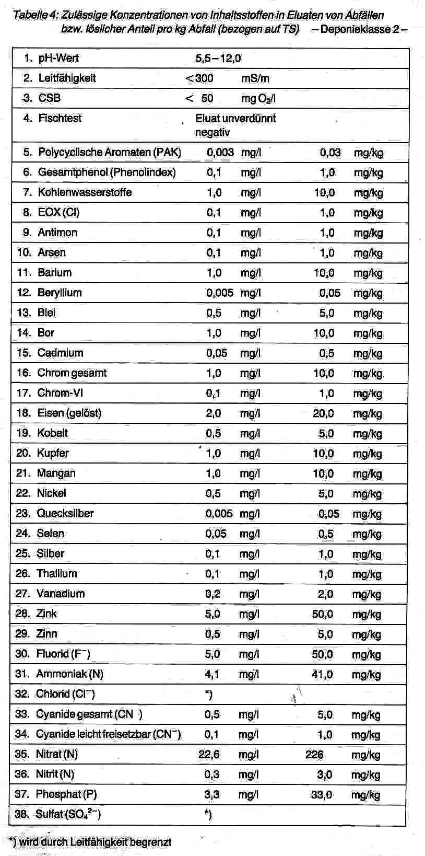3.3 Deponieklasse 3

**Typ:** Deponie für Siedlungsabfälle

### 3.3.1 Zugelassene Abfallarten

Hausmüll und hausmüllähnliche Abfälle sowie Abfälle aus dem gewerblichen Bereich, die nach Art und Menge gemeinsam mit Hausmüll beseitigt werden können.

### 3.3.2 Wasserwirtschaftliche Merkmale (Mindestanforderungen)

– Deponiebasisabdichtung mit natürlichem und/oder künstlichem Material nach Maßgabe von Regelungen für diese Deponieklasse.

– Die Deponieaufstandsfläche muß bei freiem Grundwasser (s. DIN 4049) und grundsätzlich auch bei gespanntem Grundwasser (s. DIN 4049) mindestens 1 Meter über der höchsten zu erwartenden Grundwasseroberfläche bzw. Grundwasserdruckfläche liegen.

– Einrichtung zur Erfassung und Behandlung des Sickerwassers (physikalische, chemische und/oder biologische Reinigung).

– Lage außerhalb eines wasserwirtschaftlich zu schützenden Gebietes (festgesetzte oder geplante Trinkwasser- und Heilquellenschutzgebiete, im GEP – Gebietsentwicklungsplan – festgelegte Bereiche für die Wasserwirtschaft).

– Die Deponieoberfläche ist nach Maßgabe von Richtlinien für diese Deponieklasse und der abfallrechtlichen Zulassung zu gestalten.

### 3.3.3 Zulassungskriterien

Hausmüll und hausmüllähnliche Abfälle sowie entwässerte Klärschlämme aus kommunalen Kläranlagen sind ohne Untersuchung zugelassen. Andere Abfälle sind entsprechend der Untersuchungsrichtlinie (Teil 1) zu untersuchen. Die Eluate dieser Abfälle sollen den Anforderungen genügen, die an die Einleitung von Schmutzwässern in die Kanalisation bzw. Kläranlagen zu stellen sind. Die in der Tabelle 5 aufgeführten Konzentrationen von Inhaltsstoffen im Eluat sind Richtwerte für die Entscheidung, ob diese besonderen Abfälle abgelagert werden können.

Bei einer Entscheidung über die Zulässigkeit der Ablagerung ist insbesondere zu berücksichtigen, daß das geklärte Abwasser der Behandlungsanlage den Anforderungen, die an eine Einleitung in den Vorfluter gestellt werden, entspricht. Gleichermaßen dürfen der Betrieb einer in Anspruch genommenen Kläranlage einschließlich der Schlammbehandlung und eine geplante bzw. vorhandene Schlammverwertung nicht nachteilig beeinflußt werden.

Bei der Beurteilung der Zulässigkeit einer Ablagerung ist auch ein möglicher Einfluß auf den Deponiebetrieb zu berücksichtigen (z. B. Verockerung der Drainagen). Eine Reihe von Abfällen ist deshalb für eine Ablagerung auf einer Deponie dieser Klasse nicht geeignet. Hierbei handelt es sich z. B. um Galvanikschlämme und sonstige Metalloxide, Hydroxide und Salze.

Bei der Prüfung der Abfälle durch Elution mit Wasser werden Inhaltsstoffe, insbesondere Metalle, die sich leicht in verdünnten Säuren oder durch komplexbildende Salze lösen, nicht erfaßt. Eine Aktivierung dieser Inhaltsstoffe ist bei der Ablagerung mit Hausmüll infolge der ablaufenden biochemischen Reaktionen möglich.

Unter Berücksichtigung der deponietechnischen Gegebenheiten der jeweiligen Deponie können Abfälle der genannten Art mit Begrenzung der Mengen und/oder unter bestimmten einbautechnischen Maßnahmen auch abgelagert werden, wenn nach den vorgenannten Kriterien ein Ausschluß erfolgen müßte.

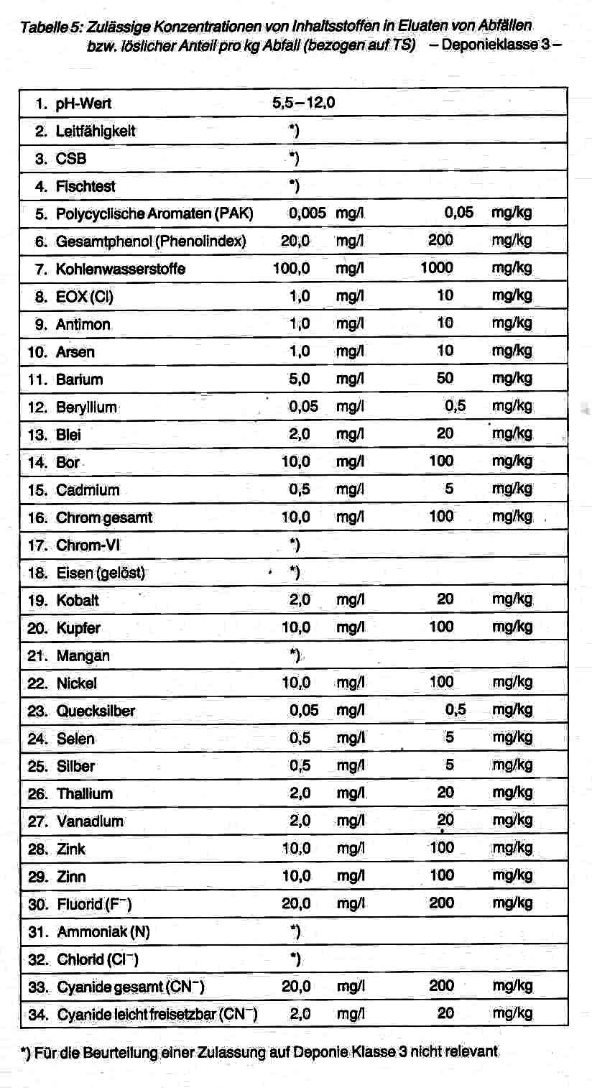

## 3.4 Deponieklasse 4

**Typ:** Deponie für Gewerbe- und Industrieabfälle

### 3.4.1 Zugelassene Abfallarten

Abfälle aus Gewerbe und/oder Industrie

Beschränkungen für die zugelassenen Abfallarten ergeben sich aus den technischen Ausstattungen der jeweiligen Anlagen und/oder der Anwendung bestimmter Vorbehandlungs- oder Ablagerungstechniken.

### 3.4.2 Wasserwirtschaftliche Merkmale (Mindestanforderungen)

– Im Niveau der Deponieaufstandsfläche muß der natürliche oder bautechnisch hergerichtete Untergrund gering durchlässig sein (k ≤ 1∙10-7 m/sec).

– Die Deponieaufstandsfläche muß bei freiem Grundwasser (s. DIN 4049) und grundsätzlich auch bei gespanntem Grundwasser (s. DIN 4049) mindestens 1 Meter über der höchsten zu erwartenden Grundwasseroberfläche bzw. Grundwasserdruckfläche liegen.

– Deponiebasisabdichtung aus natürlichem und/oder künstlichem Material entsprechend dem Stand der Technik; die Anforderungen an die Deponiebasisabdichtung richten sich nach der Art der Abfälle und den Standortgegebenheiten.

– Einrichtung zur Erfassung und Behandlung des Sickerwassers (physikalische, chemische und/oder biologische Reinigung).

– Lage außerhalb eines wasserwirtschaftlich zu schützenden Gebietes (festgesetzte oder geplante Trinkwasser- und Heilquellenschutzgebiete, im GEP-Gebietsentwicklungsplan- festgelegte Bereiche für die Wasserwirtschaft).

– Die Deponieoberfläche ist nach Maßgabe von Richtlinien für diese Deponieklasse grundsätzlich mit einer wirksamen Abdichtung zu versehen.

### 3.4.3 Zulassungskriterien

Die Anlagen dieses Types sind durch die verschiedenartigen wasserwirtschaftlichen und ökologischen Gegebenheiten sowie durch die Erfordernisse, die sich aus der Art und Menge der abzulagernden Abfälle ergeben, unterschiedlich zu beurteilen.

Je nach Art der Dichtungsmaßnahmen und Einbringungstechniken können sich Beschränkungen für die Abfallarten ergeben.

Die generellen in Tabelle 1 und 2 aufgeführten Ausschlußkriterien gelten auch für die Deponieklasse 4. Außer diesen aufgeführten Beschränkungen ist ein weiterer Ausschluß von Abfällen nicht erforderlich, wenn

– keine die Wirkung des Dichtungssystems beeinträchtigenden Reaktionen zu erwarten sind,

– eine Ablagerung mit allseitiger Dichtung erfolgt, so daß kein Sickerwasser entstehen bzw. austreten kann,

– Möglichkeiten einer Vorbehandlung der anfallenden Sickerwässer und Eliminierung der darin enthaltenen schädlichen Inhaltsstoffe bzw. eine Reduzierung unzulässiger Konzentrationen gegeben ist oder

– das Sickerwasser in eine Kanalisation weitergeleitet und in herkömmlichen Abwasserbehandlungsanlagen aufbereitet werden kann. Dabei muß sichergestellt sein, daß das geklärte Abwasser der Behandlungsanlage den Anforderungen, die an die Einleitung in den Vorfluter gestellt werden, entspricht. Gleichermaßen dürfen der Betrieb einer in Anspruch genommenen Kläranlage einschließlich der Schlammbehandlung und eine geplante bzw. bestehende Schlammverwertung nicht nachteilig beeinflußt werden.

## 3.5 Deponieklasse 5

**Typ:** Deponie für Sonderabfälle

### 3.5.1 Zugelassene Abfallarten

Abfälle aus Industrie und Gewerbe an deren Beseitigung besonderer Anforderungen zu stellen sind.

Eine Einschränkung über die Zulassung von Abfällen zur Ablagerung ist nur für eine Reihe von Abfällen mit besonderen Inhaltsstoffen und differenziert nach den jeweiligen technischen und technologischen Gegebenheiten der Deponie geboten.

### 3.5.2 Wasserwirtschaftliche Merkmale (Mindestanforderungen)

– Im Niveau der Deponieaufstandsfläche muß der natürliche Untergrund sehr gering durchlässig (k ≤ 1•10‑9 m/sec) sein und eine ausreichende Mächtigkeit (mind. 3 Meter) sowie eine flächenhafte Verbreitung besitzen. Sofern diese geologische Voraussetzung nicht vorliegt, gilt: Im Niveau der Deponieaufstandsfläche muß der natürliche Untergrund gering durchlässig (k ≤ 1∙10-7 m/sec) sein und eine Mächtigkeit von mindestens 5 Meter sowie eine flächenhafte Verbreitung besitzen. In diesem Fall ist durch bautechnische Maßnahmen (wie Bodenaustausch, Bodenvergütung, Bodenverdichtung) die Durchlässigkeit der oberen 2 Meter auf k ≤ 1∙10-9 m/sec. zu verringern.

– Deponiebasisabdichtung entsprechend dem Stand der Technik.

– Die Deponieaufstandsfläche muß bei freiem Grundwasser (s. DIN 4049) und grundsätzlich auch bei gespanntem Grundwasser (s. DIN 4049) mindestens 1 Meter über der höchsten zu erwartenden Grundwasseroberfläche bzw. Grundwasserdruckfläche liegen.

– Lage außerhalb eines wasserwirtschaftlich zu schützenden Gebietes (festgesetzte oder geplante Trinkwasser- und Heilquellenschutzgebiete, im GEP – Gebietsentwicklungsplan – festgelegte Bereiche für die Wasserwirtschaft).

– Die Deponieoberfläche ist nach Maßgabe von Richtlinien für diese Deponieklasse grundsätzlich mit einer wirksamen Abdichtung zu versehen.

– Sickerwassererfassung, Behandlung in leistungsfähigen Anlagen in denen auch erforderlichenfalls Verfahren zur Eliminierung besonderer Schadstoffe und hoher Schadstoffkonzentrationen anzuwenden sind.

### 3.5.3 Zulassungskriterien

Die generellen in Tabelle 1 und 2 aufgeführten Ausschlußkriterien gelten auch für die Deponieklasse 5.

Außer diesen aufgeführten Beschränkungen ist ein weiterer Ausschluß von Abfällen nicht erforderlich, wenn

– eine Ablagerung mit allseitiger Dichtung und erforderlichenfalls auch getrennt erfolgt, so daß weder Sickerwasser entstehen noch austreten kann oder

– Möglichkeiten einer Behandlung der anfallenden Sickerwässer zur Reduzierung unzulässiger Konzentrationen gegeben sind, so daß das Sickerwasser in einer Kanalisation weitergeleitet und in herkömmlichen Abwasserbehandlungsanlagen aufbereitet bzw. in einen Vorfluter abgeleitet werden kann.

Bei der Zuführung zu einer Abwasserbehandlungsanlage muß sichergestellt sein, daß das geklärte Abwasser der Behandlungsanlage den Anforderungen entspricht, die an die Einleitung in den Vorfluter gestellt werden. Gleichmaßen dürfen der Betrieb einer in Anspruch genommenen Kläranlage einschließlich der Schlammbehandlung und eine geplante bzw. vorhandene Schlammverwertung nicht nachteilig beeinflußt werden.

## 3.6 Deponieklasse 6

**Typ:** Untertagedeponie für Sonderabfälle

Für Abfälle, bei denen aufgrund ihrer schädlichen Eigenschaften (z. B. toxische Wirkung) Umweltschäden bei einer Ablagerung auf obertägigen Deponien nicht ausgeschlossen werden können, ist eine Ablagerung in aufgelassenen Bergwerken, insbesondere Salzbergwerken oder Kavernen möglich.

Die technischen, technologischen und wasserwirtschaftlichen Anforderungen sind für die einzelnen Anlagen aufgrund der Standortgegebenheiten zu beurteilen. Eine Zuordnung von Abfällen wird für jeden Fall und jede Anlage im einzelnen zu entscheiden sein und liegt in der Zuständigkeit der jeweiligen Landesbehörden. Auskünfte über Ausnahmebedingungen und Ausschlußkriterien können bei den zuständigen Behörden bzw. dem Betreiber der Anlage erfragt werden.

Merkmale und Eigenschaften die u. a. zu einem Ausschluß für die Verbringung in den tieferen Untergrund bzw. in eine Untertage-Deponie führen können, werden nachfolgend aufgeführt:

– Stoffe die giftige Gase entwickeln

– Stoffe, die leicht flüchtige, toxische Verbindungen enthalten bzw. aus denen sich durch Reaktion toxische Gase, Dämpfe oder Reizgase entwickeln.

– Stoffe, die zu Explosion neigen

– Lösungsmittelhaltige Stoffe, bei denen durch Bildung von Peroxiden Explosionsgefahr besteht.

– Stoffe mit leicht flüchtigen Komponenten, die mit Luft explosible Gemische bilden und leicht entflammbar sind.

– Stoffe und Verbindungen von Stoffen, die bei der Reaktion mit Wasser, Bodenfeuchtigkeit oder Chemikalien unter starker Wärmeentwicklung reagieren oder nicht beherrschbare Emissionen von Schadgasen zur Folge haben.

– Stoffe, die penetranten Geruch entwickeln

– Stoffe, die flüssig oder nicht stichfest sind

– Stoffe, die Erreger übertragbarer Krankheiten enthalten oder hervorbringen können

– Tierkörper, Rückstände aus der Fleischverarbeitung, Kernbrennstoffe, radioaktive Stoffe.

## 4. Literaturverzeichnis

1. Eignung von Oberflächenwasser als Rohstoff für die Trinkwasserversorgung (1975) (Gruppe B) DVGW Arbeitsblatt W 151

2. Richtlinie des Rates vom 16.06.1975 über die Qualitätsanforderungen an Oberflächenwasser für die Trinkwassergewinnung in den Mitgliedsstaaten  
Amtsblatt der Europäischen Gemeinschaften (75/440/EWG – Gruppe A 3)

3. Verwaltungsvorschrift zur Anwendung der EG-Richtlinie vom 16.6.1975  
Rd.Erl. des Minister für Ernährung, Landwirtschaft und Forsten vom 18.06.1977 111 A 2 – 601/4 – 24418   
Min.Bl. NRW 62 vom 05.08.1977

4. Richtlinie des Rates vom 15.07.1981 über die Qualität von Wasser für den menschlichen Gebrauch Amtsblatt der Europäischen Gemeinschaften (80/778/EWG) Nr. L 229/12, 30.08.1980

5. Schweizerische Grenzwerte für die Konzentration von Abwasserinhaltsstoffen bei der Einleitung in Gewässer (Verordnung über Abwassereinleitungen vom 08.12.1975 AS 1975 -2403–814.225.21–Gewässerschutz)

6. Hinweise für die Einleitung von Abwasser in eine öffentliche Abwasseranlage ATV-Regelwerk-Abwasser-Abfall Arbeitsblatt A 115, Januar 1983

7. Verordnung über Trinkwasser, und über Wasser für Lebensmittelbetriebe (Trinkwasserverordnung – TrinkwV) vom 22. Mai 1986 (BGBl.1 S. 760).

8. Verordnung über gefährliche Arbeitsstoffe (Arbeitsstoff-Verordnung-ArbStoffV) vom 11. Februar 1982 (BGBl.1 S. 144) mit Anhängen I und II; Beschlüsse und „Technische Regeln für gefährliche Arbeitsstoffe” (TRgA).

9. Verordnung über Anlagen zur Lagerung, Abfüllen und Beförderung brennbarer Flüssigkeiten zu Lande (Verordnung über brennbare Flüssigkeiten – VbF) vom 27. Februar 1980 (BGBl.1 S. 220); Technische Regeln für brennbare Flüssigkeiten (TRbF).

10. Die Beseitigung von Abfällen aus Krankenhäusern, Arztpraxen und sonstigen Einrichtungen des medizinischen Bereiches   
ZfA-Merkblatt Nr. 8 (September 1974)  
Müll und Abfall Lfg. II/75

11. Verordnung über die Beförderung gefährlicher Güter auf der Straße (Gefahrgutverordnung – Straße – GGVS) vom 23.08.1979 (BGBl. I S. 1509), geändert durch Verordnung vom 22.07.1985 (BGBl.1 S. 1550).

12. Ordnungsbehördliche Verordnung über den Schutz von Mensch, Tier und Umwelt beim Handel mit Giften und bei der Anwendung von Giften – Giftverordnung (GiftVO), Gesetz- und Verordnungsblatt für das Land NRW, Nr. 9 vom 29. Februar 1984.

13. Verordnung über den Handel mit giftigen Pflanzenschutzmitteln vom 9. Januar 1962, zuletzt geändert durch Verordnung vom 08. März 1963, GV. NRW. S. 41

## Anlage 1 Übersicht der wasserwirtschaftlichen Merkmale für die einzelnen Deponieklassen

### 1. Deponieklasse 1 (Bodenablagerung)

– Lage außerhalb von festgesetzten oder geplanten Zonen 1 und 11 von Trinkwasser- und Heilquellenschutzgebieten.

– Innerhalb einer geplanten oder festgesetzten Schutzzone II ist eine Ablagerung im Einzelfall zulässig, wenn sie der Rekultivierung bereits bestehender Abgrabungen dient.

### 2. Deponieklasse 2 (Mineralstoffdeponie)

– Lage außerhalb von Zonen 1 bis 111 von festgesetzten oder geplanten Trinkwasser- und der Zonen 1 bis IV von Heilquellenschutzgebieten.

– In Gebieten, die im GEP (Gebietsentwicklungsplan) als Bereiche für die Wasserwirtschaft festgelegt sind, ist eine Zulassung nur nach Einzelfallprüfung im Hinblick auf die zu erwartende Gewässernutzung möglich.

– Die Deponieaufstandsfläche muß bei freiem Grundwasser (s. DIN 4049) und grundsätzlich auch bei gespanntem Grundwasser (s. DIN 4049) mindestens 1 Meter über der höchsten zu erwartenden Grundwasseroberfläche bzw. Grundwasserdruckfläche liegen.

– Die Deponieoberfläche ist nach Maßgabe von Richtlinien für diese Deponieklasse grundsätzlich mit einer wirksamen Abdichtung zu versehen.

### 3. Deponieklasse 3 (Deponie für Siedlungsabfälle)

– Deponiebasisabdichtung mit natürlichem und/oder künstlichem Material nach Maßgabe von Regelungen für diese Deponieklasse.

– Die Deponieaufstandsfläche muß bei freiem Grundwasser (s. DIN 4049) und grundsätzlich auch bei gespanntem Grundwasser (s. DIN 4049) mindestens 1 Meter über der höchsten zu erwartenden Grundwasseroberfläche bzw. Grundwasserdruckfläche liegen.

– Einrichtung zur Erfassung und Behandlung des Sickerwassers (physikalische, chemische und/oder biologische Reinigung).

– Lage außerhalb eines wasserwirtschaftlich zu schützenden Gebietes (festgesetzte oder geplante Trinkwasser- und Heilquellenschutzgebiete, im GEP–Gebietsentwicklungsplan–festgelegte Bereiche für die Wasserwirtschaft).

– Die Deponieoberfläche ist nach Maßgabe von Richtlinien für diese Deponieklasse und der abfallrechtlichen Zulassung zu gestalten.

### 4. Deponieklasse 4 (Deponie für Gewerbe- und Industrieabfälle)

– Im Niveau der Deponieaufstandsfläche muß der natürliche oder bautechnisch hergerichtete Untergrund gering durchlässig sein (k ≤ 1•10-7 m/sec).

– Die Deponieaufstandsfläche muß bei freiem Grundwasser (s. DIN 4049) und grundsätzlich auch bei gespanntem Grundwasser (s. DIN 4049) mindestens 1 Meter über der höchsten zu erwartenden Grundwasseroberfläche bzw. Grundwasserdruckfläche liegen.

– Deponiebasisabdichtung aus natürlichem und/oder künstlichem Material entsprechend dem Stand der Technik; die Anforderungen an die Deponiebasisabdichtung richten sich nach der Art der Abfälle und den Standortgegebenheiten.

– Einrichtung zur Erfassung und Behandlung des Sickerwassers (physikalische, chemische und/oder biologische Reinigung).

– Lage außerhalb eines wasserwirtschaftlich zu schützenden Gebietes (festgesetzte oder geplante Trinkwasser- und Heilquellenschutzgebiete, im GEP–Gebietsentwicklungsplan–festgelegte Bereiche für die Wasserwirtschaft).

– Die Deponieoberfläche ist nach Maßgabe von Richtlinien für diese Deponieklasse grundsätzlich mit einer wirksamen Abdichtung zu versehen.

### 5. Deponieklasse 5 (Deponie für Sonderabfälle)

– Im Niveau der Deponieaufstandsfläche muß der natürliche Untergrund sehr gering durchlässig (k ≤ 1•10‑9 m/sec) sein und eine ausreichende Mächtigkeit (mind. 3 Meter) sowie eine flächenhafte Verbreitung besitzen. Sofern diese geologische Voraussetzung nicht vorliegt, gilt: Im Niveau der Deponieaufstandsfläche muß der natürliche Untergrund gering durchlässig (k ≤ 1•10-7 m/sec) sein und eine Mächtigkeit von mindestens 5 Meter sowie eine flächenhafte Verbreitung besitzen. In diesem Fall ist durch bautechnische Maßnahmen (wie Bodenaustausch, Bodenvergütung, Bodenverdichtung) die Durchlässigkeit der oberen 2 Meter auf k ≤ 1•10-9 m/sec. zu verringern.

– Deponiebasisabdichtung entsprechend dem Stand der Technik.

– Die Deponieaufstandsfläche muß bei freiem Grundwasser (s. DIN 4049) und grundsätzlich auch bei gespanntem Grundwasser (s. DIN 4049) mindestens 1 Meter über der höchsten zu erwartenden Grundwasseroberfläche bzw. Grundwasserdruckfläche liegen.

– Lage außerhalb eines wasserwirtschaftlich zu schützenden Gebietes (festgesetzte oder geplante Trinkwasser- und Heilquellenschutzgebiete, im GEP – Gebietsentwicklungsplan – festgelegte Bereiche für die Wasserwirtschaft).

– Die Deponieoberfläche ist nach Maßgabe von Richtlinien für diese Deponieklasse grundsätzlich mit einer wirksamen Abdichtung zu versehen.

– Sickerwassererfassung, Behandlung in leistungsfähigen Anlagen in denen auch erforderlichenfalls Verfahren zur Eliminierung besonderer Schadstoffe und hoher Schadstoffkonzentrationen anzuwenden sind.

### 6. Deponieklasse 6 (Untertagedeponie für Sonderabfälle)

– Kein Einfluß auf die Wasserwirtschaft.

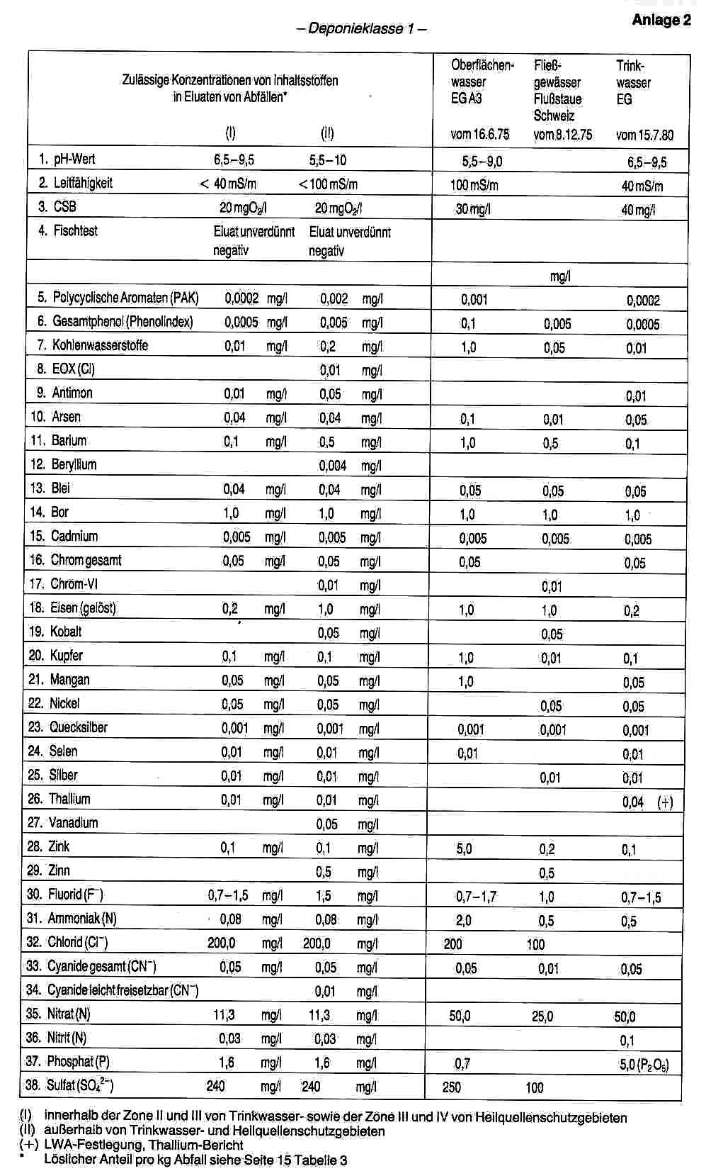

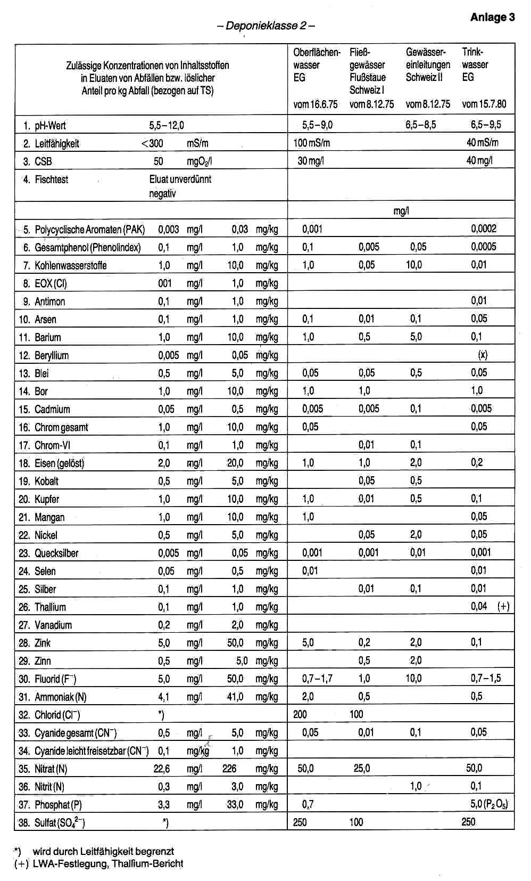

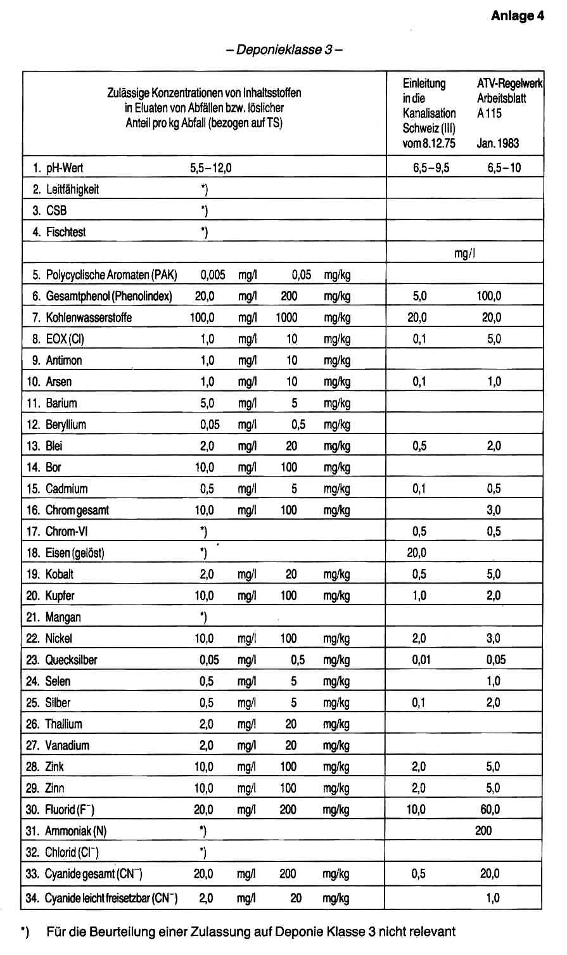

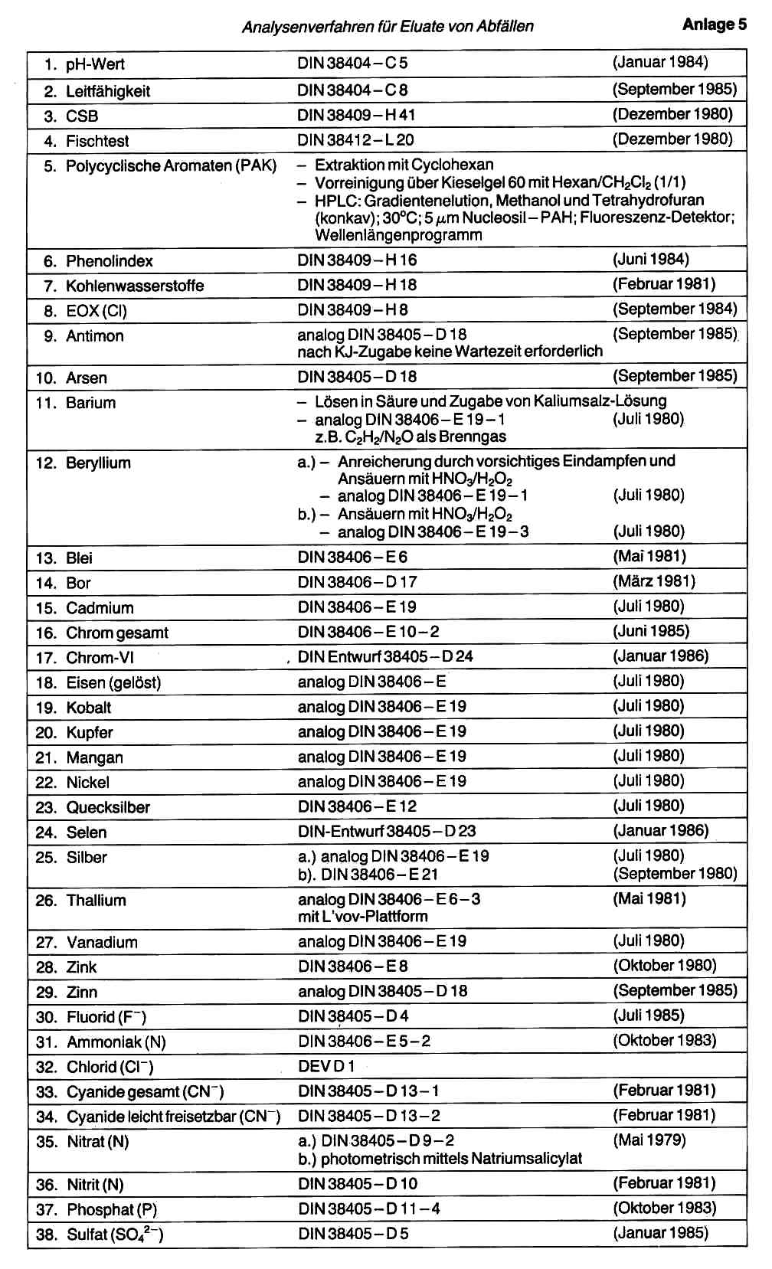

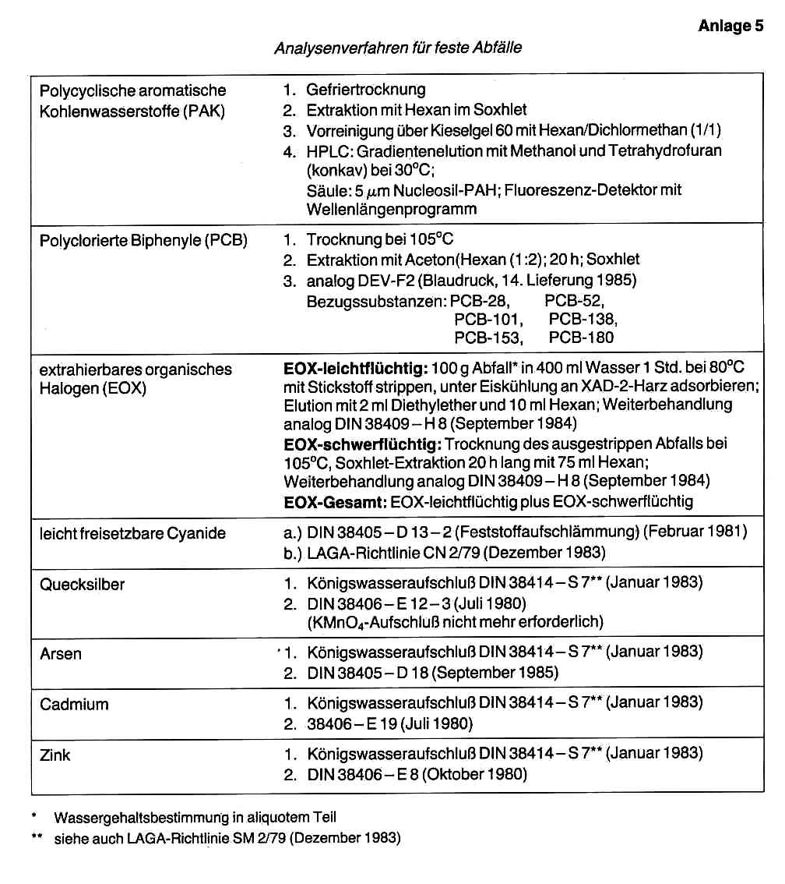

1. Die endgültige Fassung dieses Absatzes erfolgt, wenn die Neufassung des Abfallartenkatalogs der Länderarbeitsgemeinschaft Abfall in Nordrhein-Westfalen eingeführt ist und die Umstände seiner Berücksichtigung in einer TA Abfall (Allgemeine Verwaltungsvorschriften n. § 4 Abs. 5 AbfG) feststehen.